Training 55 ogvprovU11 28/02/2013

OPWARMING | 20’ Opwarming met lichte afwerking op doel
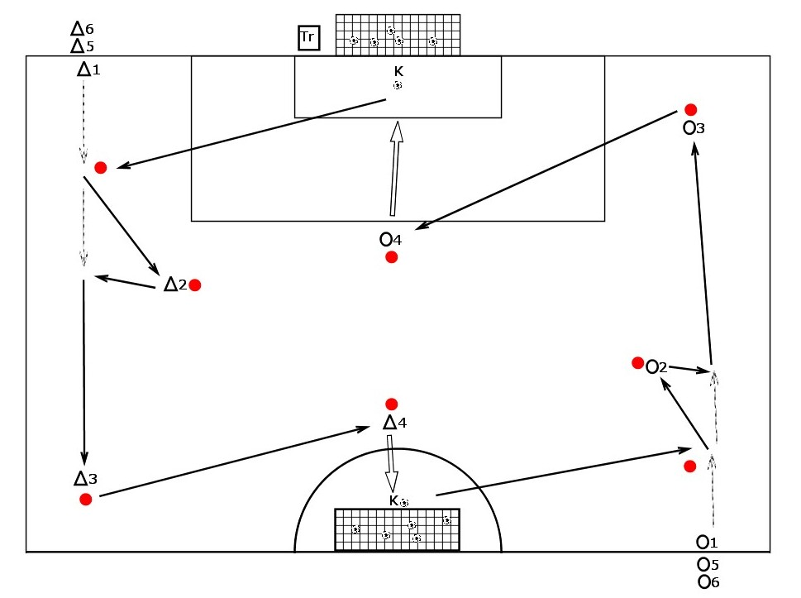  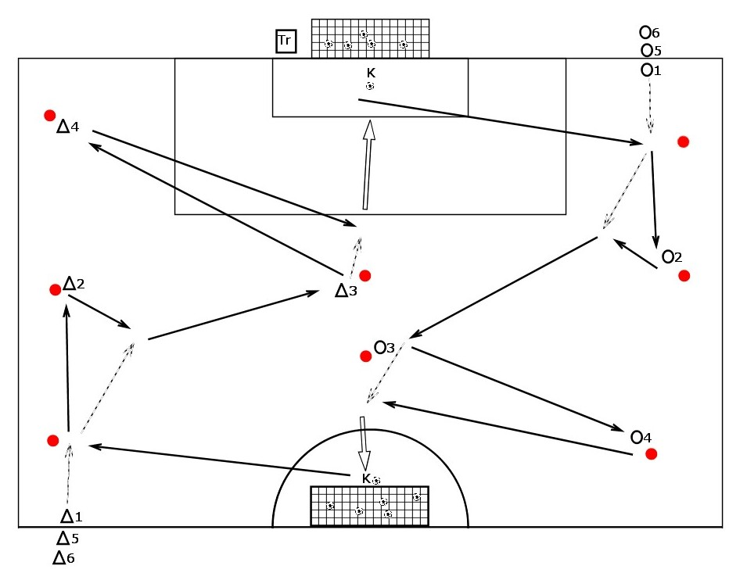 | Beschrijving:  - Keeper rolt bal in de loop van O1  - O1 doet één-twee met O2 en speelt bal door naar O3, O3 speelt naar O4, die rustig in de handen van de keeper trapt  - Keeper rolt bal terug uit in de loop van speler naast hem  - Doorschuiven: O1→O2→O3→O4→”Driehoek 1”  - Bij de langere plaatswissels moet er een opwarmingsoefening uitgevoerd worden  Na 10’: intervaloefening zonder en met bal  - Variatie: zie tekening  - Keeper rolt bal in de loop van O1  - O1 doet één-twee met O2 en speelt bal door naar O3, O3 speelt naar O4, O4 zet voor en O3 probeert in één tijd af te werken op doel  - Keeper rolt bal terug uit in de loop van speler naast hem (speler die afgewerkt heeft, recupereert eerst de bal)  - Doorschuiven: O1→O2→O4→O3→”Driehoek 1”  - Bij de langere plaatswissels moet er een opwarmingsoefening uitgevoerd worden  Fun-aspect  Wie maakt het meeste doelpunten?
WEDSTRIJDVORM 1 | 20’ K+1/2 + K+2/2
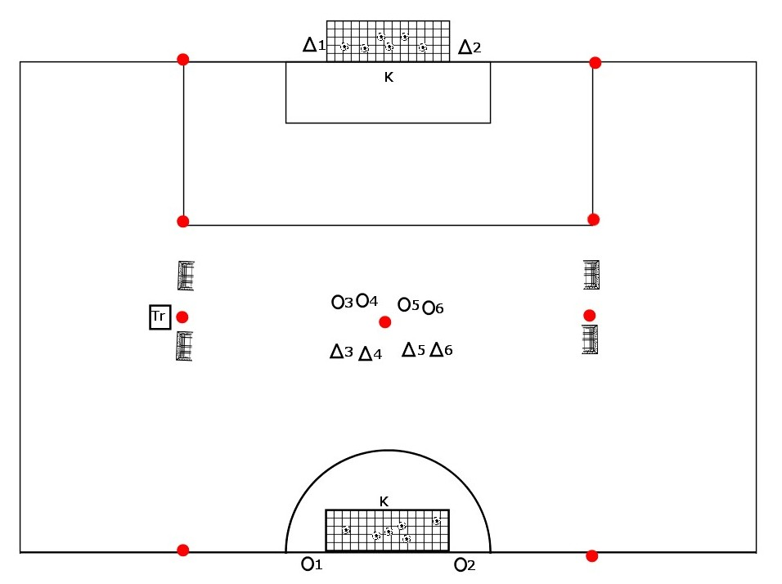 | Beschrijving:  - K+1/2 in golven op beide terreinen  - Keeper speelt in op “Driehoek 3 of 4” die nadien samen proberen te scoren in het grote doel, O1 is verdediger en kan bij eventuele balrecuperatie scoren in één van de 2 kleine doeltjes aan de zijkanten.  - Idem voor “Driehoek 5 en 6” en O2 en hetzelfde op ander terrein  - Spel stopt na doelpunt, bal buiten of fluitsignaal van trainer  - Na een zestal minuten wisselen van verdedigers en aanvallers  - Duur: 20’  Fun-aspect  Als aanvaller scoort na één-twee: 2 punten, anders 1  Als verdediger scoort: 2 punten  Wie scoort meeste punten? Als aanvaller? Als verdediger?
TUSSENVORM 1 | 20’ Afwerken op doel
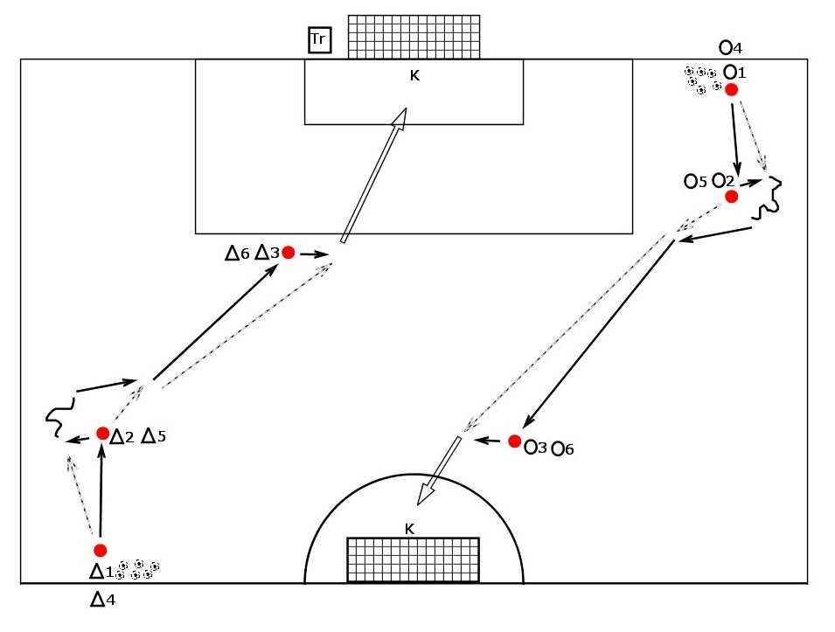  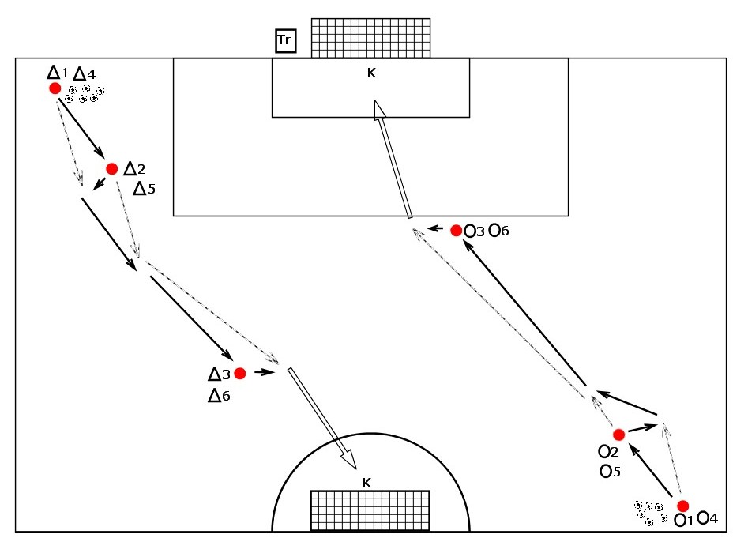 | Beschrijving:  - O1 doet één-twee met O2, leidt even met de bal en geeft dan een pass in de loop van O2  - O2 doet een één-twee met O3 en werkt af op doel  - Doorschuiven O1→O2→O3→”Driehoek 1”  - Zelfde langs andere kant (“Driehoeken”)  - Variatie: langs andere flank → spelen met andere voet  - O1 doet dubbele één-twee met O2  - O2 doet één-twee met O3 en werkt af op doel  - Doorschuiven O1→O2→O3→”Driehoek 1”  - Zelfde langs andere kant (“Driehoeken”)  Fun-aspect  Wie maakt het meeste doelpunten?
WEDSTRIJDVORM 2 | 20’
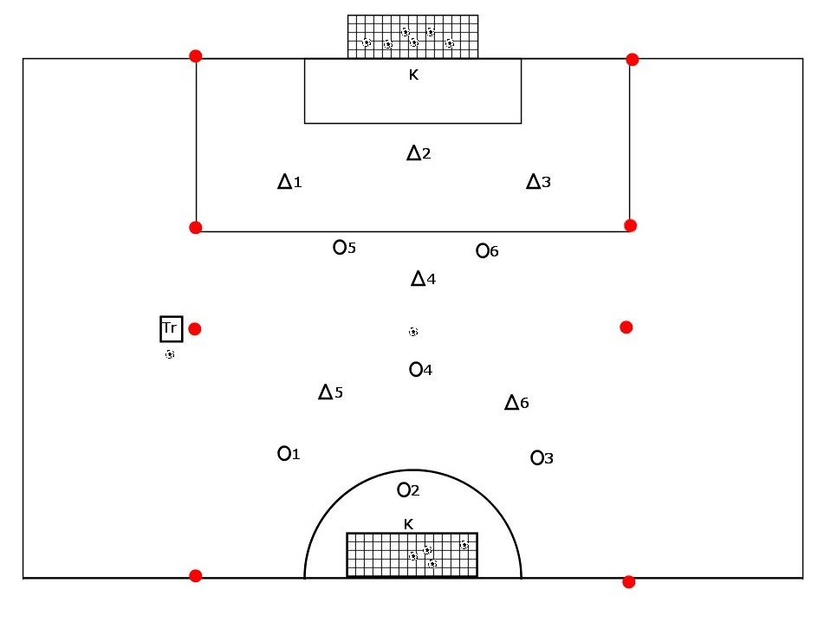 | Beschrijving:  - Wedstrijd met alle spelers  Fun-aspect  Als er gescoord wordt na een één-twee: 2 punten  Anders: 1 punt  Welke ploeg scoort het meeste punten?
WEDSTRIJDVORM 3 | 10’ Herhaling oefening dinsdag: spelen rond rechthoek
COOLING DOWN | 5’ Bal op doel trappen na bots.  Wie scoort het meest?

